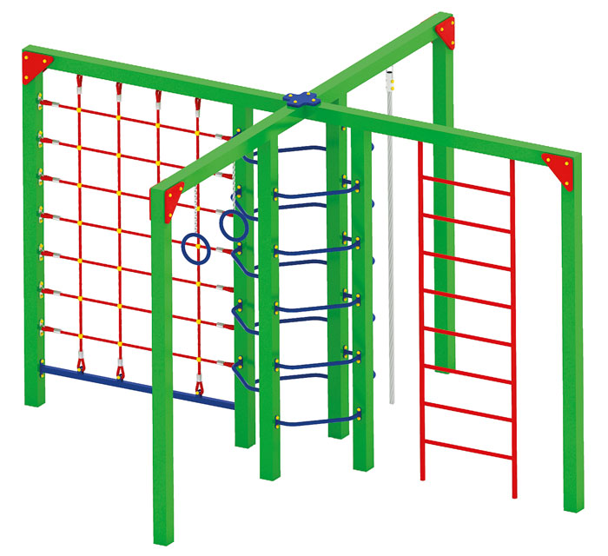 | Спортивный комплекс 0739  Размеры не менее: длина – 4200 мм, ширина - 3800 мм, высота - 2500 мм.  Конструкция состоит из: восьми вертикально расположенных столбов (четыре в центре, четыре по краям конструкции), и двух брусьев, горизонтально пересекающихся в центре изделия. Между центральными и крайними столбами находятся с одной стороны сетка для лазанья, со второй канат для лазанья, с третьей стороны шведская стенка, с четвертой гимнастические кольца. В центре столбы скреплены поручнями для лазанья.  Сетка для лазанья, имеет размеры не менее: ширина – 1500 мм., высота – 2120 мм. изготовлена из полипропиленового каната, диаметром не менее 16 мм., со стальным/полипропиленовым сердечником, перекрестия канатов зафиксированы пластиковыми соединительными элементами цилиндрической формы, крепежные элементы пропиленовой сетки представляют собой петлю с коушем, обжатую алюминиевой втулкой. Канат должен быть предназначен для детских игровых площадок, сплетен из 6-ти прядей. Каждая прядь состоит из металлической сердцевины (канатная оцинкованная проволока) с обкаткой мультифиламентным полипропиленом, стабилизированным против ультрафиолетового излучения.  Шведская стенка, имеет размеры не менее: ширина – 700 мм., высота – 2400 мм., изготовленная из металлической трубы, диаметром не менее 33,5 мм., поперечины из металлической трубы, диаметром не менее 26,8 мм.  Гимнастические кольца, расположенные на высоте не менее 1900 мм., длина цепи не менее 250 мм. Кольца изготовлены из металлической трубы, диаметром не менее 21,3 мм.  Поручни для лазанья, расположенные в центре комплекса, с четырех сторон, должны быть изготовлены из металлической трубы, диаметром не менее 26,8 мм.  На верхних углах спортивного комплекса должны быть треугольные накладки, изготовленные из влагостойкой фанеры, толщиной не менее 18 мм., для придания жесткости конструкции.  Вертикальные стойки изготовлены из клееного бруса, сечением не менее 100*100 мм.  При изготовлении несущих конструкций (столбов) должна быть использована технология склейки под прессом нескольких слоев древесины.  Деревянные детали должны быть тщательно отшлифованы, кромки закруглены и окрашены яркими двухкомпонентными красками, стойкими к сложным погодным условиям, истиранию, действию ультрафиолета и специально предназначенными для применения на детских площадках, крепеж оцинкован.  Металлические элементы окрашены яркими порошковыми красками с предварительной антикоррозийной обработкой. Выступающие концы болтовых соединений должны закрываться пластиковыми заглушками.  Обязательно наличие закладных деталей для монтажа, изготовленных из: труба металлическая диаметром не менее 48 мм., сталь листовая, толщиной не менее 3 мм.  Крайние столбы, не менее четырех, должны крепиться на усиленные подпятники, изготовленные из: металлическая профильная труба, сечением не менее 50*25 мм.

